Фестиваль "Лето в МИТИНО"
24.05.2022
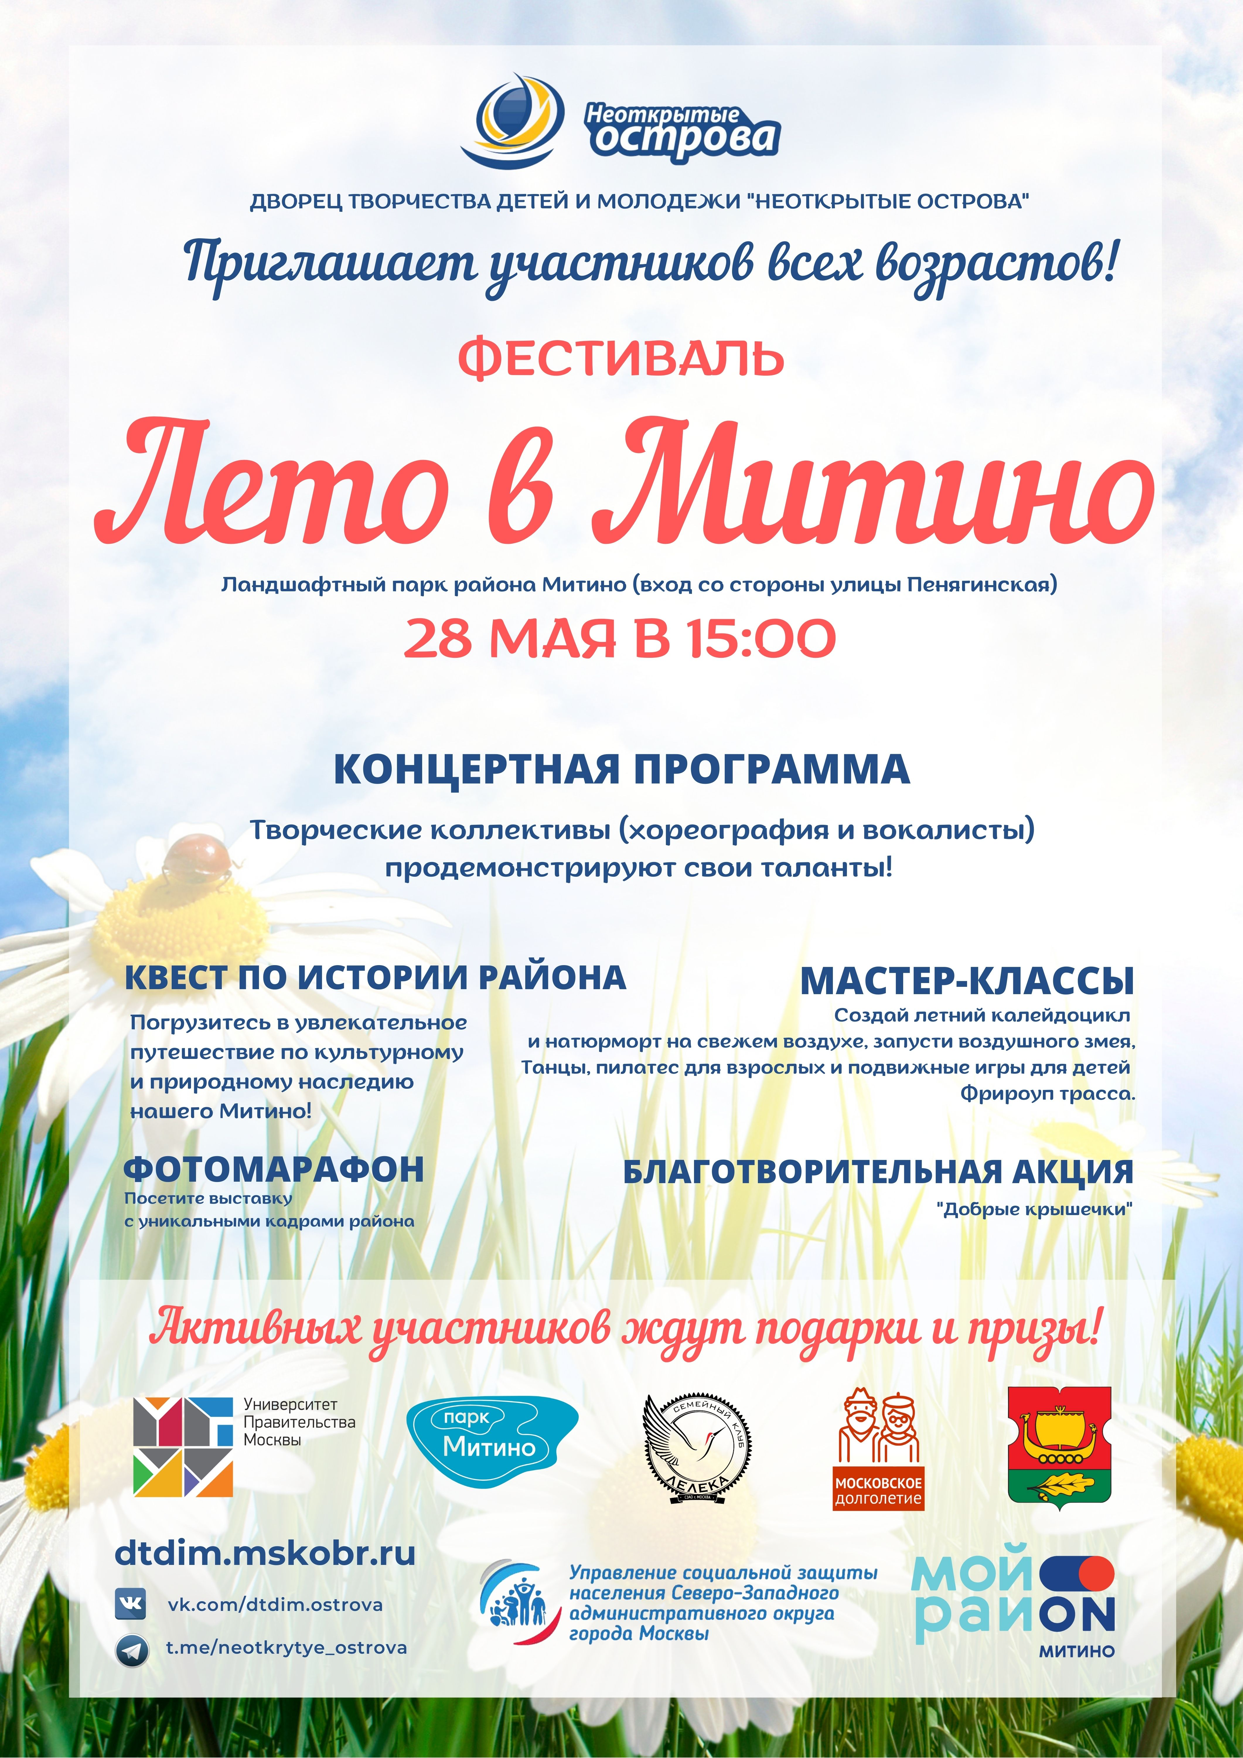

Адрес страницы: http://mitino.mos.ru/presscenter/important/detail/10824141.html
Управа района Митино города Москвы

